**作 者 推 荐**

**作者简介：**

** 珍妮·戈弗雷（Jennie Godfrey）**出身于工厂工人家庭，作为工厂关闭后出生的第一代人，她考上大学，在商界开启了职业生涯。她曾是英国富时100指数（FTSE100）的人力资源总监，她为写作放弃了这份事业，现在是布里斯托尔大学（Bristol University）创意写作专业的博士生，同时在水石书店（Waterstones）做兼职店员，居住在萨默塞特郡的乡村。

**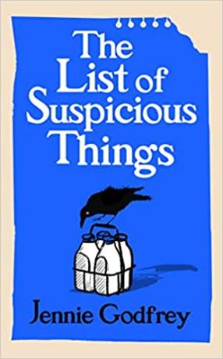中文书名：《可疑事物清单》**

**英文书名：THE LIST OF SUSPICIOUS THINGS**

**作 者：****Jennie Godfrey**

**出 版 社：Hutchinson Heinemann**

**代理公司：Rachel Mills/ANA/Winney**

**页 数：464页**

**出版时间：2024年2月**

**代理地区：中国大陆、台湾**

**审读资料：电子稿**

**类 型：大众文学**

**版权已授：巴西、德国、法国、葡萄牙、乌克兰、波兰、以色列、西班牙、芬兰、意大利、克罗地亚、希腊、匈牙利、捷克、挪威、俄罗斯、阿拉伯、北美、日本、中国台湾**

**连续两周蝉联英国《星期日泰晤士报》畅销书榜首**

**\*A SENSATIONAL DEBUT FROM HUTCHINSON HEINEMANN IN 2024**

**2025 年1月，该书平装本成为Waterstones的“本月小说图书”**

**2025年3月，该书入围2025年英国图书奖的年度小说处女作奖！**

**\*2025年迄今为止英国第五大畅销小说。**

**据《书商》杂志公布，珍妮·戈弗雷在榜单上仅次于丽贝卡·亚罗斯（Rebecca Yarros ）和苏珊娜·柯林斯（Suzanne Collins）。**

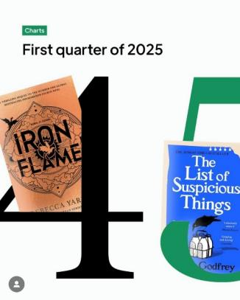

<https://www.thebookseller.com/bestsellers/first-quarter-of-2025-market-flat-but-rebecca-yarros-storms-to-the-top>

**内容简介：**

**一部解谜小说：**12岁的米芙（Miv）和好友寻找约克郡开膛手的故事

**一部成长故事：**对童年、友谊以及随年龄增长而不断产生的黑暗进行了探索

很适合《山羊和绵羊的麻烦》（*The Trouble with Goats and Sheep*）的书迷们阅读，并带有《赎罪》（*Atonement* ）和《伊丽莎白不见了》（*Elizabeth is Missing*）的色调。

\*\*\*

**说这一切都始于谋杀很容易，但实际上，故事在玛格丽特·撒切尔（Margaret Thatcher）成为首相的时候就开始了。**

***﻿***

20世纪70年代的约克郡，被称为约克郡开膛手的连环杀手的恐怖阴影笼罩着每个社区。每次袭击似乎是随机发生的，每一起谋杀都比上一次更加残酷。

然而，他的行为尚未对12岁的米芙（Miv）产生影响，她自己的麻烦就不少了，她一边要避免惹到阿姨简（Jean），一边还要避免碰上自己的母亲，后者不知为何，从一个慈爱的母亲变成了一个穿着晨衣的幽灵。好在米芙还有父亲和最好的朋友莎伦（Sharon）——直到开膛手的袭击变得更加可怕，她的家人开始谈论起一件对她来说不可想象的事情：搬到南方。

米芙下定决心不让此事发生。因此，当警察敦促平民记下任何可疑的事情，并仔细观察他们的邻居的时候，她决定将之付诸实行——她相信只要她找出这个威胁，一切最终都会恢复正常。

米芙与莎伦一起调查起他们的邻居，这让他们更深入地了解了自己的社区：奥马尔（Omar），当地的店主，养育着自己的儿子伊什蒂亚克（Ishtiaq），同时与失去妻子的悲痛和民族阵线日益增长的威胁作斗争，威尔（Ware）先生是一位生活和自我意识都正在慢慢崩溃的教师；海伦（Helen）则是一位年轻的图书管理员，她有着自己的秘密。

随着女孩们的生活与她们的调查对象交织在一起，米芙开始理解她周围成年人的生活的复杂性，从好的一面到坏的一面。但随着调查的风险越来越大，维系着她的世界的脆弱幻想开始产生裂缝。

米芙的世界开始脱轨，事态的发展超出了她的控制，但她通过她遇到并爱上的人们带给她的力量，学会即便在面对最难以想象的后果的时候，也要把生活继续下去。

《可疑事物清单》既确凿无疑，又是悲剧性的——它从人性的角度对感性、聪慧的角色进行了研究，也是对处于变革边缘的社区的探索。这是这种小说不断提醒我们，我们既有自己最大的能力，也有自己的弱点，同时，我们也有非凡的承受能力。

**媒体评价：**

“对失去的纯真和友谊之慰藉的感人赞歌，在黑暗的暗潮中夹杂着约克郡的幽默。”

——《泰晤士报》（*The Times*）

“戈弗雷出色地将一个扣人心弦、动人的故事融入了近代史上一段恐怖事件的间隙中，没有淡化、转移焦点，也没有淡化原始犯罪的持久影响。”

——《卫报》（*Guardian*）

“这本小说引起了热议——这是有原因的。可爱的角色和怀旧的细节使这本书成为必读之作。”——《好管家》（*Good Housekeeping*）

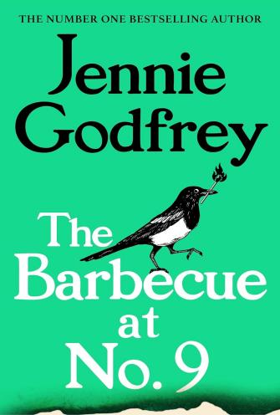

**中文书名：《九号院的烧烤宴》**

**英文书名：THE BARBECUE AT NUMBER 9**

**作 者：Jennie Godfrey**

**出 版 社：Hutchinson Heinemann**

**代理公司：Rachel Mills/ANA/Winney**

**页 数：464页**

**出版时间：2026年2月**

**代理地区：中国大陆、台湾**

**审读资料：电子稿**

**类 型：文学小说**

**内容简介：**

1985年的夏天，整个国家都在翘首以待历史上最盛大的音乐盛事——“拯救生命”（Live Aid）演唱会。

德尔蒙特坊的居民们正筹备一场社区烧烤派对，以庆祝这一历史性时刻。然而，某个不速之客正密切注视着他们，伺机而动。但此人究竟在监视谁？又为何监视？

戈登一家——汉娜、神经紧绷的母亲莉迪亚和慈爱的父亲彼得——敞开了家门。当邻居们蜂拥而入时，这条坊巷里深埋的秘密也随之倾巢而出：来自澳大利亚的新住户丽塔、与心魔搏斗的年轻人史蒂夫、前来评判亲戚的莉迪亚姨妈……

《九号院的烧烤宴》以珍妮・戈弗雷（Jennie Godfrey）标志性的诙谐、温情与犀利，探讨家庭、友谊与爱。

**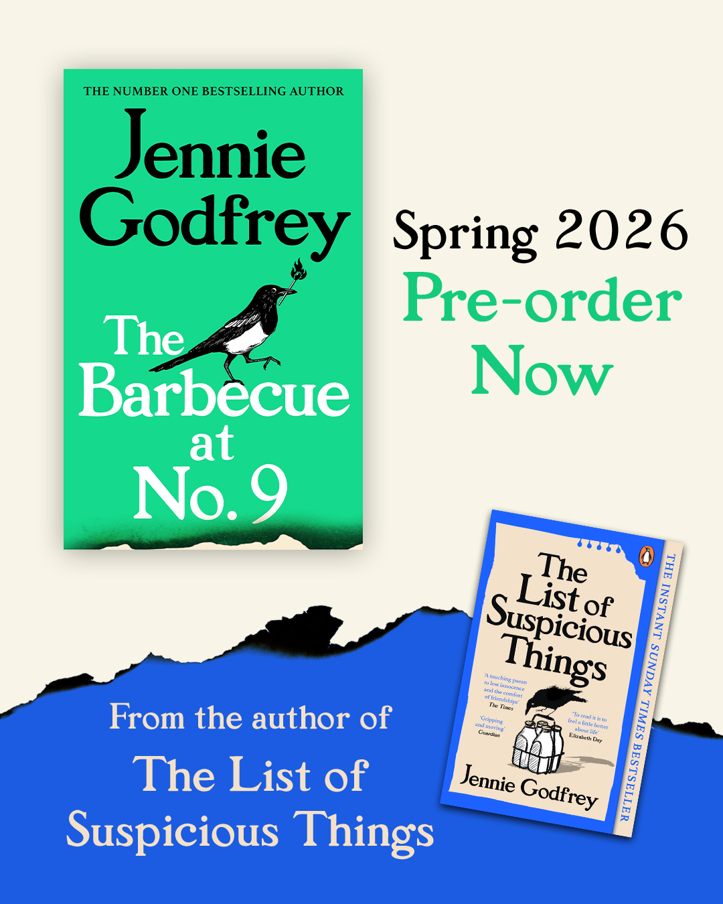**

**感谢您的阅读！**

**请将反馈信息发至：版权负责人**

**Email**：[Rights@nurnberg.com.cn](mailto:Rights@nurnberg.com.cn" \t "_blank)

安德鲁·纳伯格联合国际有限公司北京代表处

北京市海淀区中关村大街甲59号中国人民大学文化大厦1705室, 邮编：100872

电话：010-82504106,   传真：010-82504200

公司网址：[http://www.nurnberg.com.cn](http://www.nurnberg.com.cn/" \t "_blank)

书目下载：[http://www.nurnberg.com.cn/booklist\_zh/list.aspx](http://www.nurnberg.com.cn/booklist_zh/list.aspx" \t "_blank)

书讯浏览：[http://www.nurnberg.com.cn/book/book.aspx](http://www.nurnberg.com.cn/book/book.aspx" \t "_blank)

视频推荐：[http://www.nurnberg.com.cn/video/video.aspx](http://www.nurnberg.com.cn/video/video.aspx" \t "_blank)

豆瓣小站：[http://site.douban.com/110577/](http://site.douban.com/110577/" \t "_blank)

新浪微博：[安德鲁纳伯格公司的微博\_微博 (weibo.com)](https://weibo.com/1877653117/profile?topnav=1&wvr=6" \t "_blank)

微信订阅号：ANABJ2002

